Страница 29 из 38 | « | 1 | 2 | … | 27 | 28 | 29 | 30 | 31 | … | 37 | 38 | »

Модератор форума: Саня, doc_by, Геннадий_

ВВС СГВ » ВОЕННОПЛЕННЫЕ - ШТАЛАГИ, ОФЛАГИ, КОНЦЛАГЕРЯ » СВОБОДНЫЕ ИССЛЕДОВАНИЯ НА ТЕМЫ ПЛЕНА » ВЕРИТЬ НЕЛЬЗЯ СОМНЕВАТЬСЯ (Советские военнопленные во Владимире-Волынском)

ВЕРИТЬ НЕЛЬЗЯ СОМНЕВАТЬСЯ
Аркадий1946 | Дата: Вторник, 31 Май 2016, 15.46.13 | Сообщение # 841
    Поиск  Сообщений: 8212  Отсутствует | Цитата Саня ()  Цитата Аркадий1946 ()  28.12.42г. - это не отправка...  Хоть Вы выскажите свое окончательное мнение, плиз  Так написал же по карте давно.  28.12.42 отправка в офлаг Владимерц.  02.01.43 прибытия в офлаг из Кировограда.  С восприятием Всё нормально!?    Сообщение отредактировал Аркадий1946 - Вторник, 31 Май 2016, 16.19.51

Аркадий1946 | Дата: Вторник, 31 Май 2016, 16.18.44 | Сообщение # 842
Поиск  Сообщений: 8212  Отсутствует | Некий промежуточный итог...  Создалось впечатление, что в некоторых более ранних исследованиях по теме этапов во В. Волынский имеет место искажение фактов...  Часть офицеров, отправленных "из глубины Украины" на Запад , действительно, прибыли во В. Волынский (правда, неизвестно в какой именно лагерь), но - не все!!!  Только - самая малость (процентов 10)...  Основная же их масса шла в Ченстохову (минуя В. Волынск), причем - теми же этапами...  Именно поэтому на "Ченстоховских фото" указывался индекс лагеря "шталаг 367"...  Т.е. численность прибывших этапами во В. Волынский следовало бы, на мой погляд, уменьшить в 10 раз....  Отсюда - уменьшится и предполагаемое число умерших во В. Волынском...    Сообщение отредактировал Аркадий1946 - Вторник, 31 Май 2016, 16.33.29

Саня | Дата: Вторник, 31 Май 2016, 16.48.04 | Сообщение # 843
Админ  Сообщений: 65535  Присутствует | Цитата Аркадий1946 ()  С восприятием Всё нормально!?  Давайте проверим ваше здоровье тестом.  Лагерь отправления пишет, что отправил пленного в офлаг 28 декабря 1942 года.  Лагерь прибытия пишет, что пленный в офлаг прибыл 2 января 1943 года.  Вы должны в этом тесте ответить на вопрос:  Сколько суток пленный был в пути, если убыл 28 декабря 1942 года, а прибыл 2 января 1943 года?
  

Аркадий1946 | Дата: Вторник, 31 Май 2016, 17.10.58 | Сообщение # 844
Поиск  Сообщений: 8212  Отсутствует | Цитата Саня ()  Цитата Аркадий1946 ()  С восприятием Всё нормально!?  Давайте проверим ваше здоровье тестом.  Лагерь отправления пишет, что отправил пленного в офлаг 28 декабря 1942 года.  Лагерь прибытия пишет, что пленный в офлаг прибыл 2 января 1943 года.  Вы должны в этом тесте ответить на вопрос:  Сколько суток пленный был в пути, если убыл 28 декабря 1942 года, а прибыл 2 января 1943 года?  Так это - тест на ваше здоровье: Вы спутали 1942 и 1943 годы...  Деменция!? или полное непонимание как читать карточки!?  Распишите подробно, если можете... Кто, откуда и куда... С названими лагерей...  Чтобы ВСЕМ всё стало понятно...  Сообщение отредактировал Аркадий1946 - Вторник, 31 Май 2016, 17.15.17

Саня | Дата: Вторник, 31 Май 2016, 17.20.48 | Сообщение # 845
Админ  Сообщений: 65535  Присутствует | Цитата Аркадий1946 ()  Вы спутали 1942 и 1943 годы...  Вы тест не прошли :  28.12.42 отправка в офлаг Владимерц.  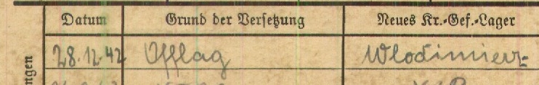  02.01.43 прибытия в офлаг из Кировограда.

Аркадий1946 | Дата: Вторник, 31 Май 2016, 17.49.22 | Сообщение # 846
Поиск  Сообщений: 8212  Отсутствует | Цитата Саня ()  Цитата Аркадий1946 ()  Вы спутали 1942 и 1943 годы...  Очки себе купите.Вы тест не прошли :  28.12.42 отправка в офлаг Владимерц.  02.01.43 прибытия в офлаг из Кировограда.  Саня! Не нужно делать из всех пользователей дебилов...  Еще раз прочитайте, как вы ответили на мой вопрос...  И попытайтесь ответить на вопрос правильно (т.е. - по существу)....  Как я понял, для Вас естественно движение воина в обратном направлении?  Т.е. с Запада - на Восток...  Сообщение отредактировал Аркадий1946 - Вторник, 31 Май 2016, 17.55.19

Саня | Дата: Вторник, 31 Май 2016, 17.53.16 | Сообщение # 847
Админ  Сообщений: 65535  Присутствует | Цитата Аркадий1946 ()  Еще раз прочитайте, как вы ответили на мой вопрос  я ответил как написано в карточке. Причем у немцев нет нарушения логики.

Аркадий1946 | Дата: Вторник, 31 Май 2016, 17.57.22 | Сообщение # 848
Поиск  Сообщений: 8212  Отсутствует | Цитата Саня ()  Цитата Аркадий1946 ()  Еще раз прочитайте, как вы ответили на мой вопрос  я ответил как написано в карточке. Причем у немцев нет нарушения логики.  Вы не сделали самую малость:  Кто откуда , куда и когда поступил (конкретно!?)

Саня | Дата: Вторник, 31 Май 2016, 17.59.26 | Сообщение # 849
Админ  Сообщений: 65535  Присутствует | Цитата Аркадий1946 ()  Как я понял, для Вас естественно движение воина в обратном направлении?  Т.е. с Запада - на Восток...  Ну,если Вл.Волынский для вас на востоке,то так тогда. Пленный отправлен в Офлаг Вл.Вол. 28 декабря 42 года.  В чем тут у вас проблема? Как вы нашли в этом дискуссию на целый день?

Аркадий1946 | Дата: Вторник, 31 Май 2016, 18.11.41 | Сообщение # 850
Поиск  Сообщений: 8212  Отсутствует | Цитата Саня ()  Ну,если Вл.Волынский для вас на востоке,то так тогда.  Так это - движение воина по вашей логике...  Если В. волынский был на Западе, то Кировоград явно был восточнее...  В обычном поряке следовали с востока на запад...  Сообщение отредактировал Аркадий1946 - Вторник, 31 Май 2016, 18.13.32

Саня | Дата: Вторник, 31 Май 2016, 18.25.21 | Сообщение # 851
Админ  Сообщений: 65535  Присутствует | Цитата Аркадий1946 ()  Если В. волынский был на Западе, то Кировоград явно был восточнее...  В обычном поряке следовали с востока на запад...  Е-п-р-с-т.  Пленный офицер двигался на запад. Его отправили во Вл.Волынский офлаг и оставили запись в карте "Переведен 28.12.42 года в офлаг Влодзимерж"  Посадили в вагон и отправили.  Когда пленный прибыл во Вл.Волынский, ему сделали вторую запись в карте "Прибыл из Кировограда 02.01.43"  В чем у вас проблема?  Кстати , название WŁODZIMIERZ , это польское название города Вл.Волынского до 39 года.

Кудрявцев | Дата: Вторник, 31 Май 2016, 19.21.11 | Сообщение # 852
Эксперт поиска  Сообщений: 1691  Отсутствует | Цитата Аркадий1946 ()  Так это - движение воина по вашей логике...Если В. волынский был на Западе, то Кировоград явно был восточнее...В обычном поряке следовали с востока на запад...  стороны света перепутали.  Сообщение отредактировал Кудрявцев - Вторник, 31 Май 2016, 19.21.42

Саня | Дата: Вторник, 31 Май 2016, 20.01.27 | Сообщение # 853
Админ  Сообщений: 65535  Присутствует | Аркадий1946,  Даю вам с Нестором очередной повод для продолжения буйства фантазии:  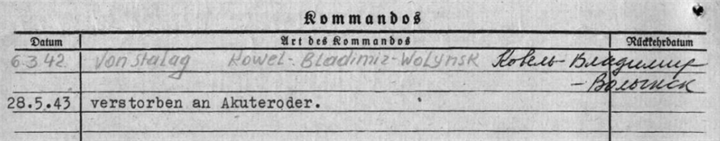  https://www.obd-memorial.ru/html/info.htm?id=72197196&page=2

Viktor7 | Дата: Вторник, 31 Май 2016, 20.01.28 | Сообщение # 854
Эксперт поиска  Сообщений: 2674  Отсутствует | Цитата Кудрявцев ()  У Вас географический кретинизм  Вам не хватает элементарного - воспитания и уважения к старшим по возрасту, независимо от того, кто прав!  С уважением  Виктор
  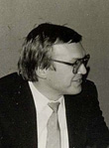

Viktor7 | Дата: Вторник, 31 Май 2016, 20.04.52 | Сообщение # 855
Эксперт поиска  Сообщений: 2674  Отсутствует | Цитата Саня ()  Даю вам с Нестором очередной повод для продолжения буйства бесконечной фантазии:  https://www.obd-memorial.ru/memoria....171.JPG  Читается без предвзятости:  "Из шталага Ковель: Владимир-Волынский"  С уважением  Виктор

Саня | Дата: Вторник, 31 Май 2016, 20.06.46 | Сообщение # 856
Админ  Сообщений: 65535  Присутствует | Viktor7,  В тексте тире "Ковель - Владимир Волынский"

Саня | Дата: Вторник, 31 Май 2016, 20.10.58 | Сообщение # 857
Админ  Сообщений: 65535  Присутствует | Viktor7,  Пока не забыл.  Для тебя ссылка на комплект по доказательству совместимости записей о смерти на картах сделанные виньеткой с Вл.Волынским и полная запись о захоронении:  Номер записи 272206907  Фамилия Старчик  Имя Данил  Отчество Антонович  Дата рождения 28.12.1905  Место рождения Пригоровка  Последнее место службы 53 СП  Воинское звание лейтенант  Дата пленения 07.08.1941  Место пленения Запорожье  Судьба погиб в плену  Дата смерти 26.02.1942  Название источника информации ЦАМО  Номер фонда источника информации Картотека военнопленных офицеров  http://obd-memorial.ru/Image2....9fda402  http://obd-memorial.ru/Image2....3d9e21c  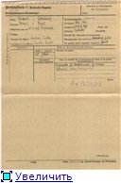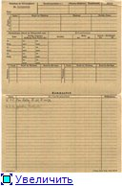  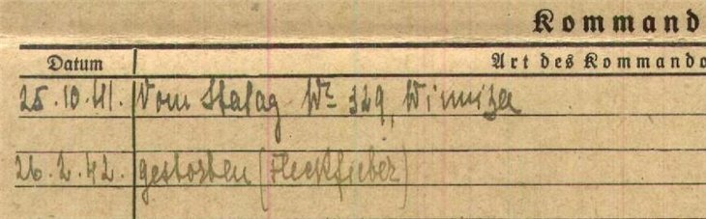  http://obd-memorial.ru/Image2....4d2a91a  http://obd-memorial.ru/Image2....b1999b5  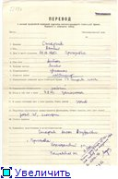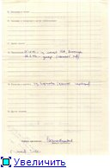  http://obd-memorial.ru/Image2....099ed12  http://obd-memorial.ru/Image2....ec2718b  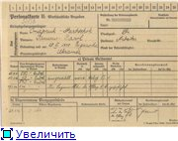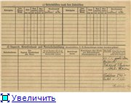  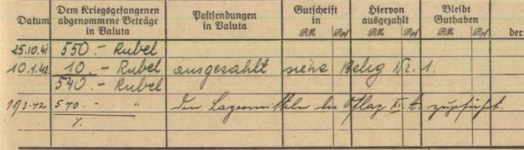  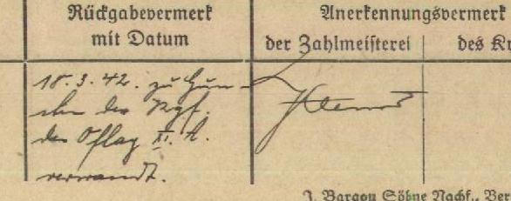  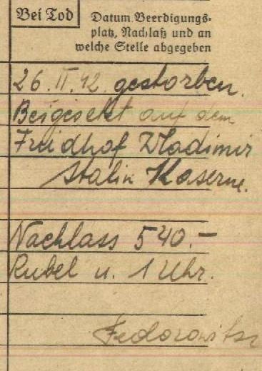

Viktor7 | Дата: Вторник, 31 Май 2016, 20.11.49 | Сообщение # 858
Эксперт поиска  Сообщений: 2674  Отсутствует | Цитата Саня ()  В тексте тире "Ковель - Владимир Волынский"  Хоть двоеточие, хоть тире - по тому, как это написано, В.-В. читается как филиал Ковеля.  С уважением  Виктор

Саня | Дата: Вторник, 31 Май 2016, 20.25.37 | Сообщение # 859
Админ  Сообщений: 65535  Присутствует | Цитата Viktor7 ()  по тому, как это написано, В.-В. читается как филиал Ковеля.  Во, очередной повод я дал.  Жаль, что писарь не догадался написать N после слова Stalag.))  Вот по поводу отделений Вл.Волынского:  Из записной книжки Пшеницына Николая Константиновича:  Номер записи 51218169  Фамилия Пшеницын  Имя Николай  Отчество Константинович  Дата рождения __.__.1905  Место рождения Горьковская обл., Ветлужский р-н  Дата и место призыва Ветлужский РВК, Горьковская обл., Ветлужский р-н  Последнее место службы 114 танк. бр.  Воинское звание красноармеец  Причина выбытия пропал без вести  Дата выбытия 02.07.1942  Название источника информации ЦАМО  Номер фонда источника информации 58  Номер описи источника информации 818883  Номер дела источника информации 1771  1 апреля 1942 года вызвали в райвоенкомат г. Ветлуга.  2 апреля ст. Урень  3 апреля в пути  4 апреля прибыл в Горький  С 4 апреля 1942 года по 14 мая 1942 года 20-й артиллерийский полк  С 5 мая по 14 мая 114 танковая бригада  С 21 мая по 19 июня 942 года маршировал по Харьковской области; с 19 июня по 2 июля 1942 года маршировал по Курской области. 2 июля, четверг был ранен в левую ногу с перебоем кости в верхней части ноги и повреждением нерва всей ноги.  Д.Остахово Курской области Волоконовский район Коноваловский с/совет, где при ранении попал в плен. С 2 июля по 14 июля лежал в Естахово (на предыдущей странице была д. Остахово, возможно запись сделана по ошибке или в произношении).  С 14 по 17 июля деревня Тимоново Валуйский район;  С 17 по 21 июля г. Валуйки Курской области госпиталь, бывшая русская больница. Количество 131 человек». На следующей страничке блокнота идет обобщение: «с 2 июля по 5 сентября находился на конечном лечении, после чего ходил на костылях».  «С 5 по 15 ноября 1942 года Валуйская тюрьма;  16 – 17 ноября в пути в город Х-а-р-ь-к-о-в.  С 17 ноября 1942 года по 1 февраля 1943 года г.Харьков общий лагерь  № 363 тюрьма  Р-н Холодная гора  Л-н 1090  1-2-3 февраля 943 года в пути города Кременчуг – Полтава – Бердничий.  С 4 февраля 1943 года по 9 мая 1943 года г. С-л-а-в-у-т-а, Каменец-Подольской области блок № 5 – центральный госпиталь № 1. Л-н 2569-1052;  10 мая в пути.  7 Февраля в Славуте встретил земляка Ветлугина Леонида, который рассказывал о Комисарове Д.Ф., которого тот видел в Харькове.  С 11 мая 1943 года по 22 декабря 1943 года г. Владимир-Волынск Ковельской области л-н 55339, лагерь № 365.  С 11мая по 30 мая северный лагерь;  С 1 июня по 9 августа пансерный лагерь;  С 9 августа по 5 сентября обратно северный лагерь;  С 5 сентября по 22 декабря пансерный лагерь.  22-23-24-25 и 26 декабря 1943 года в пути по Польской территории города «Люблин» «Иван Город». 27 декабря 1943 года по 31 июля 1944 года г. Сердлец (Сельс), лагерь № 366 л-н 1350».  http://www.sgvavia.ru/forum/79-573-155544-16-1323205666

Саня | Дата: Вторник, 31 Май 2016, 20.30.19 | Сообщение # 860
Админ  Сообщений: 65535  Присутствует | Обращаю внимание на личные номера военнопленного Пшеницына Николая Константиновича.

Аркадий1946 | Дата: Вторник, 31 Май 2016, 20.43.17 | Сообщение # 861
Поиск  Сообщений: 8212  Отсутствует | Цитата Саня ()  Цитата Аркадий1946 ()  Если В. волынский был на Западе, то Кировоград явно был восточнее...  В обычном поряке следовали с востока на запад...  Е-п-р-с-т.  Пленный офицер двигался на запад. Его отправили во Вл.Волынский офлаг и оставили запись в карте "Переведен 28.12.42 года в офлаг Влодзимерж"  Посадили в вагон и отправили.  Когда пленный прибыл во Вл.Волынский, ему сделали вторую запись в карте "Прибыл из Кировограда 02.01.43"  В чем у вас проблема?  Кстати , название WŁODZIMIERZ , это польское название города Вл.Волынского до 39 года.  В очередной раз вопрошаю: откуда и куда (конкретно) двигался воин!? С названием пунктов отправления-прибытия...

Аркадий1946 | Дата: Вторник, 31 Май 2016, 20.46.09 | Сообщение # 862
Поиск  Сообщений: 8212  Отсутствует | Цитата Саня ()  Цитата Аркадий1946 ()  Как я понял, для Вас естественно движение воина в обратном направлении?  Т.е. с Запада - на Восток...  Ну,если Вл.Волынский для вас на востоке,то так тогда. Пленный отправлен в Офлаг Вл.Вол. 28 декабря 42 года.  В чем тут у вас проблема? Как вы нашли в этом дискуссию на целый день?  Это только у вас В. Волынский оказался восточнее Кировограда...

Саня | Дата: Вторник, 31 Май 2016, 20.46.50 | Сообщение # 863
Админ  Сообщений: 65535  Присутствует | Цитата Аркадий1946 ()  В очередной раз вопрошаю: откуда и куда (конкретно) двигался воин!? С названием пунктов отправления-прибытия...  Уже четыре раза написал, что пленный двигался из Кировограда в офлаг Вл.Волынского.  28 декабря 1942 года был отправлен из Кировограда и прибыл во Вл.Волынский 2 января 1943 года из Кировограда ,откуда и был отправлен во Владимир Волынский..

Аркадий1946 | Дата: Вторник, 31 Май 2016, 20.50.05 | Сообщение # 864
Поиск  Сообщений: 8212  Отсутствует | Цитата Саня ()  С 11 мая 1943 года по 22 декабря 1943 года г. Владимир-Волынск Ковельской области л-н 55339, лагерь № 365.  С 11мая по 30 мая северный лагерь;  С 1 июня по 9 августа пансерный лагерь;  С 9 августа по 5 сентября обратно северный лагерь;  С 5 сентября по 22 декабря пансерный лагерь.  Откомментируйте этот бред...

Аркадий1946 | Дата: Вторник, 31 Май 2016, 20.51.47 | Сообщение # 865
Поиск  Сообщений: 8212  Отсутствует | Цитата Саня ()  Цитата Аркадий1946 ()  В очередной раз вопрошаю: откуда и куда (конкретно) двигался воин!? С названием пунктов отправления-прибытия...  Уже четыре раза написал, что пленный двигался из Кировограда в офлаг Вл.Волынского.  28 декабря 1942 года был отправлен из Кировограда и прибыл во Вл.Волынский 2 января 1943 года из Кировограда ,откуда и был отправлен.  Вы зачем над нами издеваетесь!?

Саня | Дата: Вторник, 31 Май 2016, 20.55.16 | Сообщение # 866
Админ  Сообщений: 65535  Присутствует | Аркадий1946,  Цитата Аркадий1946 ()  Откомментируйте этот бред...  Это записная книжка бывшего военнопленного.  Сложно назвать бредом записи прошедшего плен. Впрочем для вас рамок приличия видимо давно не существует, даже по отношению к ветеранам войны.

Аркадий1946 | Дата: Вторник, 31 Май 2016, 21.00.03 | Сообщение # 867
Поиск  Сообщений: 8212  Отсутствует | Цитата Саня ()  Аркадий1946,  Цитата Аркадий1946 ()  Откомментируйте этот бред...  Это записная книжка бывшего военнопленного.  Сложно назвать бредом записи прошедшего плен.Впрочем для вас рамок приличия видимо давно не существует.  А вы меня не задевайте...  Вы лучше откомментируйте этот бред...  Хоть как то...  Чтобы было понятно, кто есть ху...

Саня | Дата: Вторник, 31 Май 2016, 21.20.29 | Сообщение # 868
Админ  Сообщений: 65535  Присутствует | Цитата Аркадий1946 ()  Чтобы было понятно, кто есть ху.  Вам это не нужно.Вы не занимаетесь лагерем во Вл.Волынском, поэтому не вижу смысла в комментариях для тех, кому история по барабану и ветераны войны в том числе.  Все комментарии будете читать в книге по Вл.Волынскому лагерю.Купите и на равных со всеми читателями страны всю историю узнаете.  Василий Иванович её скоро издаст.

Nestor | Дата: Среда, 01 Июнь 2016, 03.39.57 | Сообщение # 869
Эксперт поиска  Сообщений: 15878  Отсутствует | Цитата Саня ()  С 11 мая 1943 года по 22 декабря 1943 года г. Владимир-Волынск Ковельской области л-н 55339, лагерь № 365.  С 11мая по 30 мая северный лагерь;  С 1 июня по 9 августа пансерный лагерь;  С 9 августа по 5 сентября обратно северный лагерь;  С 5 сентября по 22 декабря пансерный лагерь.  1. Документальное свидетельство о наличии в В. В. двух лагерей.  Возможные толкования:  1) северный и пансерный лагерь - точно разные (т. е. богадельня в состав 365 не входила);  2) один и тот же лагерь, состоящий из головного и отделения (?);  Обращаю внимание на то, что свидетель - 1) рядовой, 2) инвалид. В офицерском отделении поэтому он не мог содержаться, что ставит под сомнение наличие в указанный им период офицерского отделения в В. В. вообще. В то время в городе уже существовала богадельня в панцерном лагере. Выходит, что рядовой инвалид перемещался между богадельней (как формальным отделением шталага) и шталагом.  В свидетельстве, к сожалению, не раскрыты причины перемещений. Предполагаю, что перемещения производились из-за периодического переполнения богадельни, имевших место, в данном случае, в периоды с 11 мая по 30 мая и с 9 августа по 5 сентября.  2. Регномер из 55-й тысячи. Получить его, по идее, должен был в богадельне. Но поступил сначала в северный лагерь (шталаг 365). Отсюда два вопроса:  1) где получил регномер - в шталаге или богадельне?  2) когда? Два варианта соответственно времени поступления его в шталаг и богадельню.  И отсюда вывод: со времени начала регистрации инвалидов до мая или июня 1943 г. было зарегистрировано более 5,5 тыс. по богадельне. Столько, соответственно, за тот период должно было ее пройти.  Будьте здоровы!  Сообщение отредактировал Nestor - Среда, 01 Июнь 2016, 05.32.11
  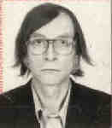

Nestor | Дата: Среда, 01 Июнь 2016, 03.54.30 | Сообщение # 870
Эксперт поиска  Сообщений: 15878  Отсутствует | Цитата Саня ()  В тексте тире "Ковель - Владимир Волынский"  Что однозначно переводится как В. В.-ский небенлагерь шталага 301 Ковель. Stalag 301 Kowel Ukraine 22/09/41 09/42. Тут дата 6.3.42. Сходится.  Будьте здоровы!  Сообщение отредактировал Nestor - Среда, 01 Июнь 2016, 04.15.28

